**Calificación**

Guía de Aprendizaje

CIENCIAS NATURALES

**UNIDAD 1: NUTRICIÓN Y SALUD**

Nombre: ___________________________________ Curso: ____________ Fecha de entrega: __________

|  |  |
| --- | --- |
| **OA:** | Explicar la interacción de sistemas del cuerpo humano, organizados por estructuras especializadas que contribuyen al equilibrio. |

|  |
| --- |
| **Instrucción: Lea el siguiente texto y responda las preguntas que se encuentran al final de este.**  Al término de la Guía, esta debe ser archivada en una carpeta para ser presentada al final del período de suspensión de clases. En caso de consultas y retroalimentación escribir al mail publicado en la página web. |
| **Rúbrica: P1: 2 pts, P2: 2 pts, P3: 9 pts, P4: 7 pts. Puntaje total: 20 pts. Se evaluará el uso de buena ortografía y redacción.** |

**¿QUÉ SUCEDE CON LOS ALIMENTOS QUE INGIERIMOS?**

Para poder obtener la energía y los nutrientes necesarios para vivir, es necesario consumir alimentos. Para que un alimento se convierta en nutrientes debe pasar por un proceso llamado digestión, el cual es llevado a cabo por nuestro **sistema digestivo**. Las funciones digestivas pueden dividirse en 4 etapas: **ingestión, digestión, absorción** y **egestión**. Estudiaremos las estructuras que participan en cada etapa y cual es la función de cada una de ellas:

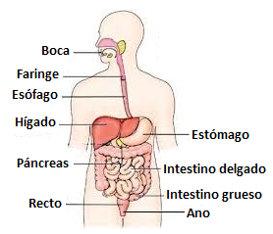

**1. INGESTIÓN**

* Boca: El alimento se mezcla con la saliva que contiene una enzima que degrada los carbohidratos. Se forma el **bolo alimenticio** que baja por el **esófago** hacia el **estómago**.

**2. DIGESTIÓN**

* Estómago: El bolo alimenticio se mezcla con los jugos gástricos, donde se digieren las **proteínas**. Se obtiene una papilla llamada **quimo** que sigue su camino hacia el intestino delgado.
* Intestino delgado: Recibe secreciones del páncreas (**jugo** pancreático) y del hígado (bilis). Se degradan los carbohidratos, proteínas y lípidos, formándose una sustancia llamada **quilo**.

**3. ABSORCIÓN**

* Intestino delgado: El **quilo** entra en contacto con las microvellosidades del intestino delgado donde se absorben los nutrientes y son transportados a las células de nuestro cuerpo a través de la sangre.
* Intestino grueso: Se absorbe el agua del quilo y se forman las heces.

**4. EGESTIÓN**

Proceso por el cual se elimina lo que no es digerido ni absorbido por el organismo.

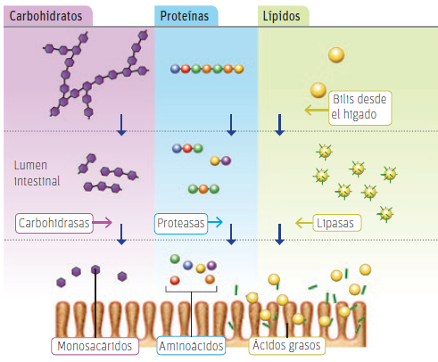Los nutrientes como proteínas, carbohidratos (azúcares) y lípidos (grasas) son degradados durante la digestión y convertidos en sustancias más simples que pueden ser absorbidos por el intestino delgado.

Este proceso de degradación es llevado a cabo por enzimas:

Los carbohidratos son degradados a monosacáridos por la acción de carbohidrasas.

Las proteínas son degradadas a aminoácidos por la acción de proteasas.

Los lípidos son degradados a ácidos grasos por la acción de lipasas.

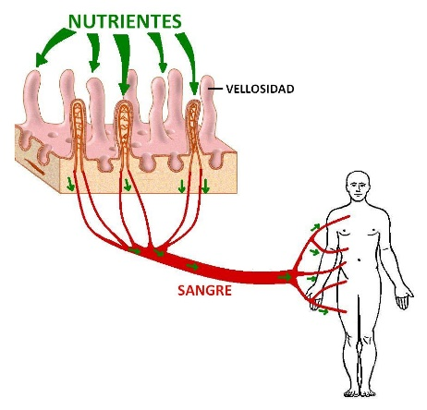

A medida que los nutrientes son degradados y absorbidos por las vellosidades del intestino delgado, estos van entrando al torrente sanguíneo y son distribuidos por todo el cuerpo a través de la sangre. La importancia de las vellosidades es que aumenta la superficie de contacto, con tal de que una gran cantidad de los nutrientes contenidos en el quilo puedan ingresar a la sangre. Este proceso por el cual los nutrientes pasan del intestino a la sangre

**ACTIVIDAD**

1. ¿Por qué es necesario alimentarnos?
2. ¿Cuál es la función del sistema digestivo?
3. Completa la siguiente tabla con la información que falta en cada recuadro:

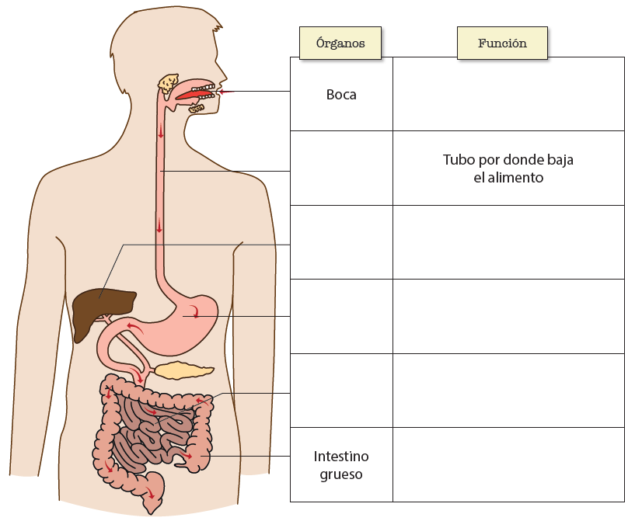

1. Explica cómo se va digiriendo un sándwich de jamón y queso a lo largo del tubo digestivo (desde la boca hasta el intestino grueso). Considera la composición del sándwich en tu respuesta, el pan contiene principalmente carbohidratos, el jamón proteínas y el queso lípidos. Recuerda mencionar conceptos como boca, intestino, estómago, bolo alimenticio, quimo, quilo, entre otras y guíate por las funciones digestivas explicadas en la guía.

**RESPUESTAS**